**操作マニュアル**

営業情報を元に、顧客別に請求金額を確定する作業を想定。

あなたは、本作業を行う担当者とする。

1．処理の説明

1) あなたには、各月の製品ごとの顧客別販売記録が、下記の様な.csvファイルで、営業担当者から送付されてくる。（この例では、９社の購入情報データがあったと仮定）

=====================================

XXA12345612_monthly_20210601.csv

XXA34567821_monthly_20210601.csv

XXB23456734_monthly_20210601.csv

XXC36754355_monthly_20210601.csv

XXE56789030_monthly_20210601.csv

XXF12345622_monthly_20210601.csv

XXF12345855_monthly_20210601.csv

XXH34567877_monthly_20210601.csv

XXX12678910_monthly_20210601.csv

=====================================

2)

各.csvファイルは下記の様に記載されている。（それぞれのファイルでは、数百行から数千行の販売データが記録されている。尚、この例では、製品AとBの価格は同一とする。）

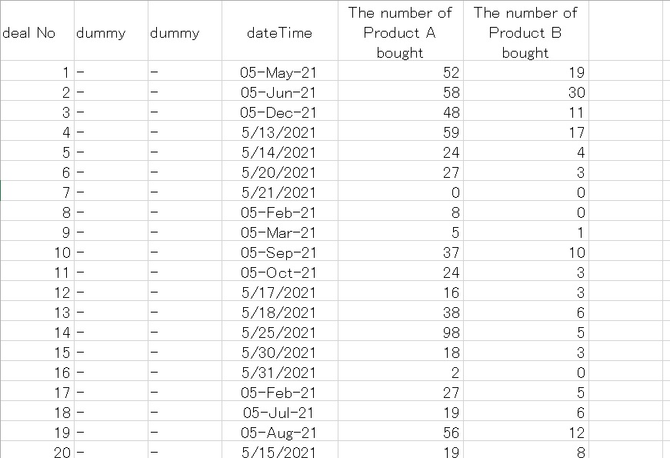

3)

下記の様な集計表を、一瞬で作成したい。（プログラム開発前は、20人日程度は掛かっていた。実際には、.csvファイルの数はもっと多かった為。）

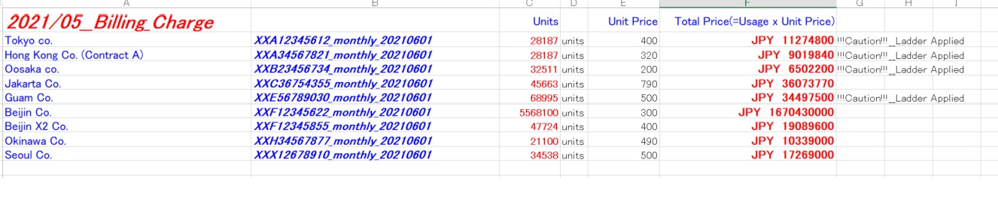

4)

尚、同じ製品でも、A社に販売する時と、B社に販売する時は価格が異なる。

また、C社には、何個販売しても、弊品１個当たりの価格は不変であるが（つまり、Volume Discountは効かない。）、D社では、例えば、1000個までは単価500円だが、1001個以上は単価480円となり、5000個以上は単価400円となる様な、変則的な価格が適用される。

（それをLadder Priceとここでは呼ぶ。）

5)

顧客リストとLadder Pirce適用状況、及び顧客別単価は、添付の”client list.xlsx”に記載している。

2. プログラム説明

＜全体構成＞

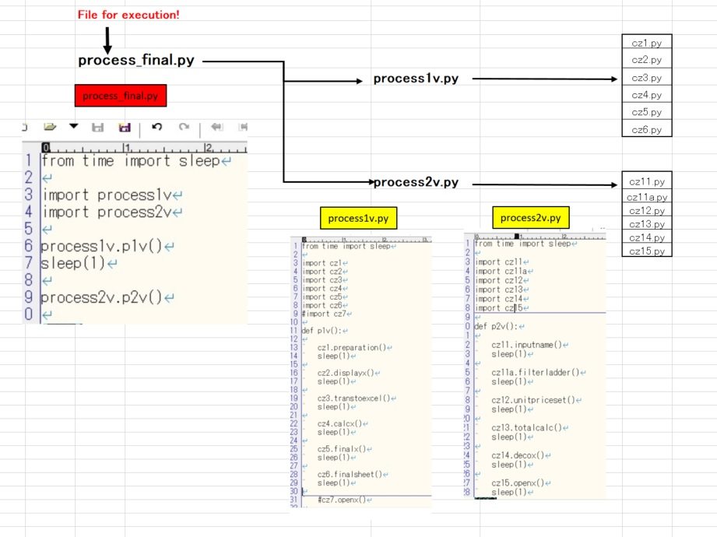

　＜実行フォルダ内のファイル一覧＞

